高评委专家库网络信息管理服务系统1.0

(High judge expert database network information management service system)

用 户 手 册

浙 江 工 业 大 学

2017年12月

目录

第一章 高评委专家库网络信息管理服务系统概述

1.1系统简介

1.2系统体系结构

1.3高评委专家库网络信息管理服务系统基本流程

1.4系统功能结构

1.4.1系统功能结构图

1.4.2管理员端

1.4.3高评委端

1.5平台运行环境

第二章 高评委专家库管理

2.1 专家管理

2.1.1信息浏览

2.1.2专家录入

2.2 评委抽取

2.2.1抽取委员会

2.2.2抽取评议组

2.3 查询统计

2.3.1信息查询

2.3.2信息统计

2.4 专业组管理

2.5 任职管理

2.6 修改密码

2.7 验证码管理

第三章 系统管理员专家库管理

3.1专家管理

3.1.1 信息浏览

3. 2查询统计

3.2.1 信息查询

3.2.2 信息统计

3.3 高评委管理

3.4代码管理

3.5 高评委用户管理

3.6修改密码

# 第一章 高评委专家库网络信息管理服务系统概述

## 1.1系统简介

该作品是一套用于高评委专家库网络信息管理服务系统的软件系统。该系统包括高评委端以及管理员端，能够以服务的方式为各个高评为单位提供软件服务，且具有专家管理、随机抽取、信息查询统计、任职管理等功能。该系统分析高评委专家库管理系统的现状以及所面临的问题，研究和分析该模式下以高评委专家云管理服务平台为例得电子政务系统设计的特点。

由于当前的高评委管理系统是一台计算机独立安装一个系统的，一旦需要维护升级的话，每一个高评委的客户端都需要维护升级，成本过高，且不易统一，开发一个基于SaaS模式的云服务管理平台是目前许多高评委迫切需要的项目，通过高评委专家云管理服务平台，可以更加高效的对高评委下的专家信息进行管理，并且可以便捷的抽取评议组和委员会的组成成员。

另外SaaS模式可推动政府、企业和社会信息化建设，同时在研究的过程中，不仅对高评委专家云管理服务平台这一电子政务有很好的探讨，而且提出的解决方案在实际的其他的SaaS系统中也能很好地解决了软件架构和系统安全方面的问题。

## 1.2系统体系结构

该系统是一套用于高评委专家库网络信息管理服务系统的软件系统，该系统包括高评委端以及管理员端。

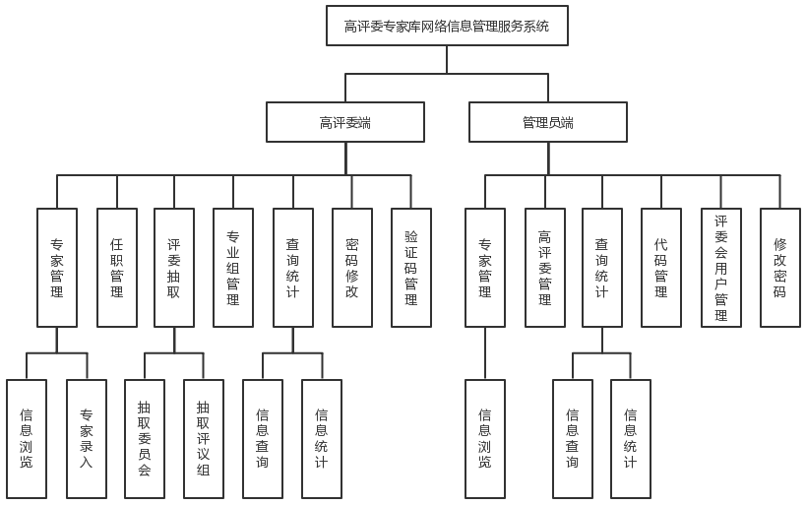

图1-1系统架构图

该系统管理的基本信息包括：专家基本信息、专家历史任职、高评委基本信息以及相应的专业组信息。

## 1.3高评委专家库网络信息管理服务系统基本流程

## 1.4系统功能结构

### 1.4.1系统功能结构图



图1-2高评委专家库网络信息管理服务系统功能结构图

如图1-2所示，该系统包括高评委端以及管理员端。

### 1.4.2管理员端

本功能模块包括专家管理、查询统计、高评委管理、代码管理、评委会用户管理、修改密码等6个功能。

* 专家管理

能够选择显示字段对全部专家进行信息浏览。其中字段包括专家编号、专家姓名、性别、身份证号、出生年月、最高学历、所获学位、毕肄业时间、毕肄业学校、所学专业、工作单位、任职资格取得时间、所属高评委名称等。

能够通过指定的姓名、专业组、工作单位、编好来查询专家信息。

* 查询统计

**信息查询：**能够通过输入专家编号、专家姓名、出生年月、工作单位、参加工作时间、所属高评委名称、拟任高评委职务、所属专业组名称、拟任专业组职务中任意字段来搜索专家。

**信息统计：**能够通过选择专家库（历史专家库、当前专家库或者所有专家库），以及统计方式（一维或者二维）来显示统计结果。统计结果包括项目、字段1、字段2、合计。

* 高评委管理

在高评委管理中，可以通过输入高评委编号或者高评委名称查询高评委信息。同时可以通过输入高评委代码、高评委名称、类型、评审权限、所评资格名称、材料接收单位、设立时间、备注来新建高评委。其中高评委代码创建成功后不能修改。同时也可以通过选择高评委进行删除操作。

* 代码管理

可以修改、新建高评委职位代码表、学位代码表、学历代码表、聘任情况代码表、专业组职务代码表、性别代码表、专业代码表、专业代码表、任职资格代码表、资格级别代码表中的字段，达到更加方便管理的目的。

* 评委会用户管理

可以通过输入用户名、用户密码、用户类别、所属高评委、联系电话、创建时间来新建评委会用户。同时也可以选择需要删除的评委会用户。对于暂时不需要使用高评委用户，可以选择“禁用”其登录权限。

针对更好的管理高评委用户密码，可以选择重置密码。重置密码成功后，重置后密码为该用户的用户名。

* 修改密码

通过输入用户名、原密码、新密码以及再次确认密码来修改管理员的登录密码。

### 1.4.3高评委端

本功能模块包括专家管理、评委抽取、查询统计、专业组查询、任职管理、修改密码和验证码管理这7个功能。

* 专家管理

**信息浏览：**能够选择字段显示专家信息，专家编号和专家姓名是必选的，可选择性别、身份证号、出生年月、最高学历、所获学位、毕肄业时间、毕肄业学校、所学学位等33个字段。可以导出所有专家的所有信息，也可以选择专家并删除。

可以通过姓名、专业组、工作单位、编号来查询专家。

**专家录入：**能够对所需专家进行录入。能够自动编码专家编号，但需要填写好所需的全部字段，包括：专家姓名、性别、身份证号、出生年月、最高学历等个人信息。点击保存后，全部信息录入到库。

* 评委抽取

**抽取委员会：**按照抽取规则抽取相应的主任委员、副主任委员和委员。

**抽取评议组：**选择不同专业组需要的抽取人数，自动生成相应专业组的一个组长，其他为组员。

* 查询统计

**信息查询：**能够通过输入专家编号、专家姓名、出生年月、工作单位、参加工作时间、拟任高评委职务、所属专业组名称、拟任专业组职务中任意字段来搜索专家。

**信息统计：**能够根据所在高评委的专家信息进行相应的信息统计，目前拥有四种分析图即年龄、任职时间、拟任职称和现有任职资格。对应的图中有柱状图和折线图两种显示方式可选，在以上述四种为x轴的前提下，对应的y轴都是人数，对应的图的信息则是相应的统计分析的信息，提供隐藏及显示功能，并有保存图片的功能。

* 专业组管理

可以新建、删除、修改专业组的信息。

* 任职管理

“抽取委员会”和“抽取评议会”的抽取结果保存下来就能在“任职管理”中查询到所有抽取过的委员会和评议会的记录。

* 修改密码

通过输入用户名、原密码、新密码以及再次确认密码来修改高评委专家用户的登录密码。

* 验证码管理

该功能可以通过发送随机的六位验证码到相应专家的手机上，在验证码失效时间之前，专家可以通过这个验证码，登录并录入自己的个人信息。

## 1.5平台运行环境

操作系统：Windows XP及以上版本

应用服务器：Tomcat6.0

数据库服务器： MySql

浏览器：Internet Explorer(IE)8.0及以上版本 分辨率：建议1024*768

# 第二章 高评委专家库管理

输入高评委专家用户的用户名和相应密码，就能进入高评委专家库网络信息管理服务系统，并进行专家管理、评委抽取、查询统计、专业组查询、任职管理、修改密码和验证码管理这7个功能。若用户与密码不符，就会出现红色的“用户名或密码错误，请重新输入”错误提醒。

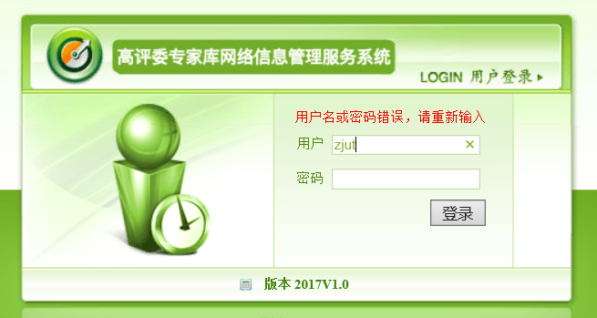

图2-1 高评委专家用户登录界面

登陆成功则进入高评委专家用户系统。本功能模块包括专家管理、评委抽取、查询统计、专业组查询、任职管理、修改密码和验证码管理这7个功能。

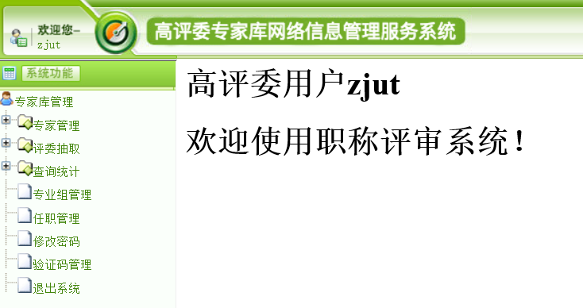

图2-2 高评委专家用户主界面

## 2.1 专家管理

### 2.1.1信息浏览

能够默认显示专家编号、专家姓名、性别、身份证号、出生年月、最高学历、所获学位、现有任职资格这7个字段的专家信息

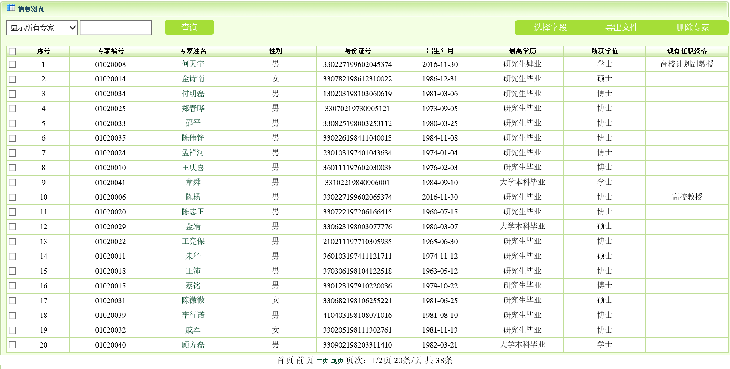

图2-3 高评委专家用户的信息浏览界面

点击“选择字段”。能够选择字段显示专家信息，专家编号和专家姓名是必选的，可选择性别、身份证号、出生年月、最高学历、所获学位、毕肄业时间、毕肄业学校、所学学位等33个字段。点击“确定”就能显示已选字段。

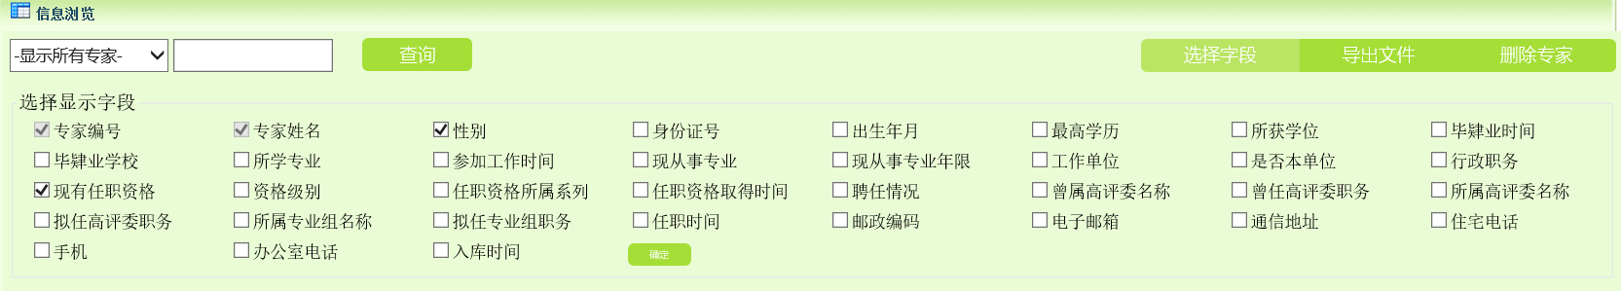

图2-4 信息浏览的选择字段界面

点击“导出文件”，就能导出所有专家的所有信息，以excel文档形式保存在电脑里。

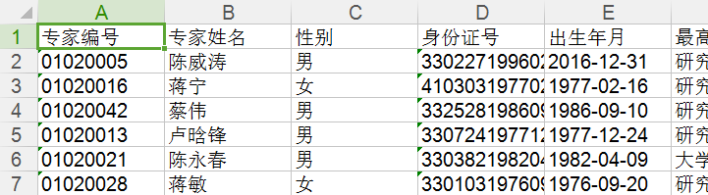

图2-5 保存导出所有专家信息的excel文档部分截图

选中需要删除的专家，点击“删除专家”，点击网页弹窗的“确定”就能删除成功。

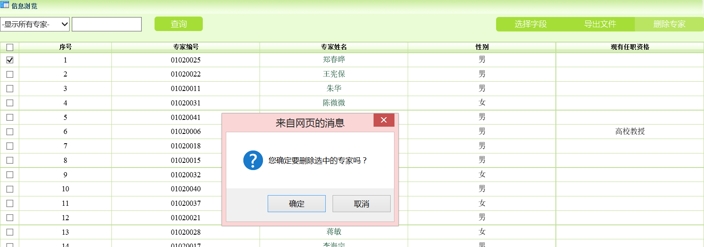

图2-6 信息浏览的删除字段界面

可以通过姓名、专业组、工作单位、编号来查询专家。

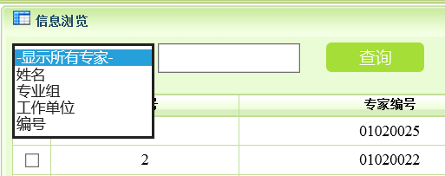

图2-7 信息浏览的查询界面

### 2.1.2专家录入

能够对所需专家进行录入。能够自动编码专家编号，但需要填写好所需的全部字段，包括：专家姓名、性别、身份证号、出生年月、最高学历等个人信息，还能上传本地电脑的个人照片。点击最后的“保存”，全部信息录入到数据库。

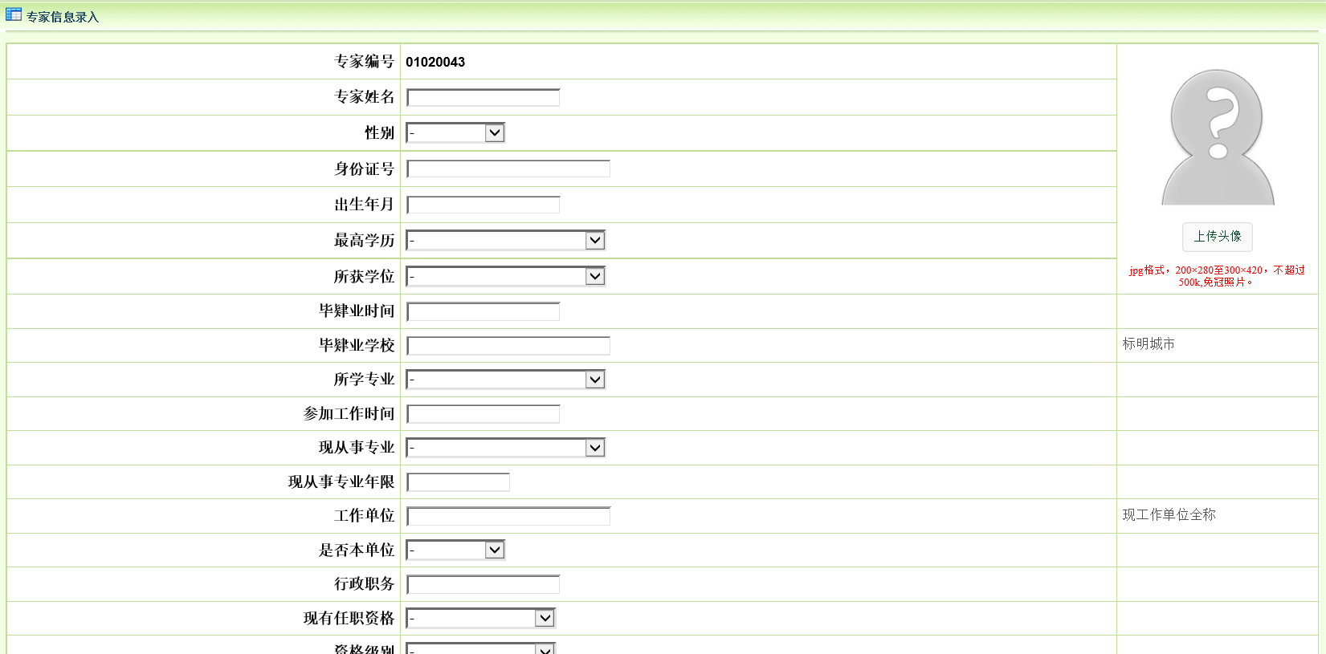

图2-8 高评委专家用户的专家录入界面

## 2.2 评委抽取

### 2.2.1抽取委员会

抽取规则：（可选）评审对象为本单位或系统内以本单位为主的委员会。

（已选）具有正副高级合一及正高级评审权限的委员会，正高级专家占四分之一以上。

（已选）具有正副高级合一及正高级评审权限的委员会，45周岁以下的专家占评委会的四分之一以上；而具有副高级评审权限的委员会，45岁以下的专家占评委会的三分之一以上。

（已选）上一年执行评委随机保留二分之一，另二分之一随机抽取。

1.选择评委会执行年度、抽取的副主任人数以及抽取的委员人数点击“下一步”。

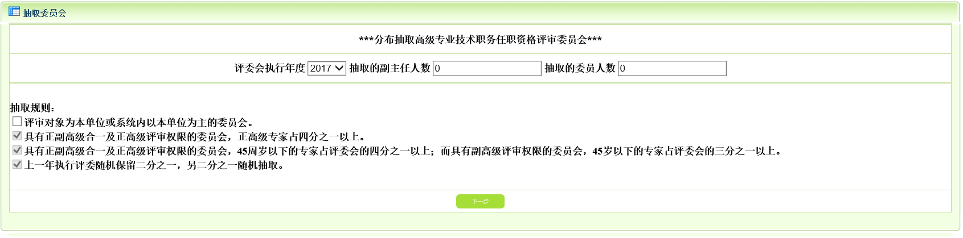

图2-9 高评委用户的抽取委员会界面

1. 抽取一名主任委员，拟任高评委职务是“主任委员”才能被选择。“抽取”之后若想改动，可以选择“重抽”。然后点击“下一步”。

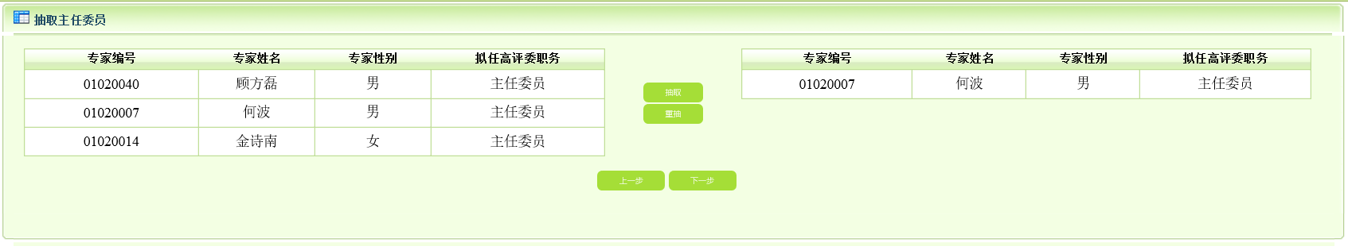

图2-10 抽取主任委员界面

1. 抽取之前设置所需的副主任委员，拟任高评委职务是“副主任委员”或者上一步抽取剩下的“主任委员”才能被选择。“抽取”之后若想改动，可以选择“重抽”。然后点击“下一步”。

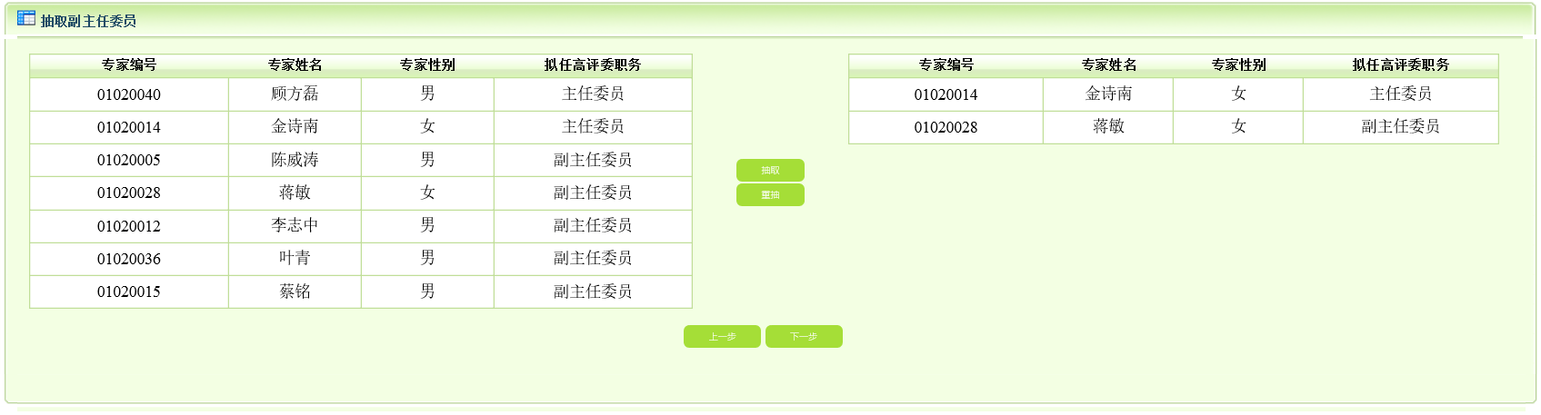

图2-11 抽取副主任委员界面

1. 抽取之前设置所需的委员，拟任高评委职务是“委员”或者上一步抽取剩下的“主任委员”和“副主任委员”才能被选择。“抽取”之后若想改动，可以选择“重抽”。然后点击“下一步”。

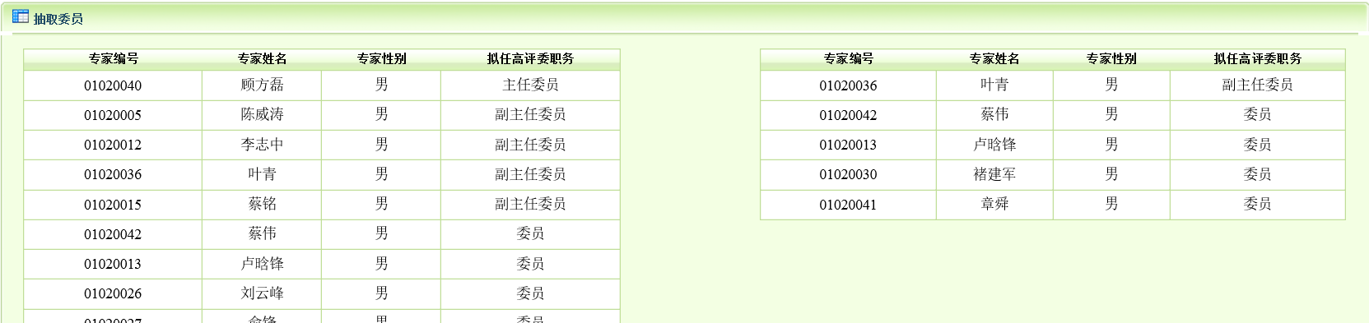

图2-12 抽取委员界面

1. 查看抽取结果和评委会组成的可视化情况。若无异议，可点击“下一步”。

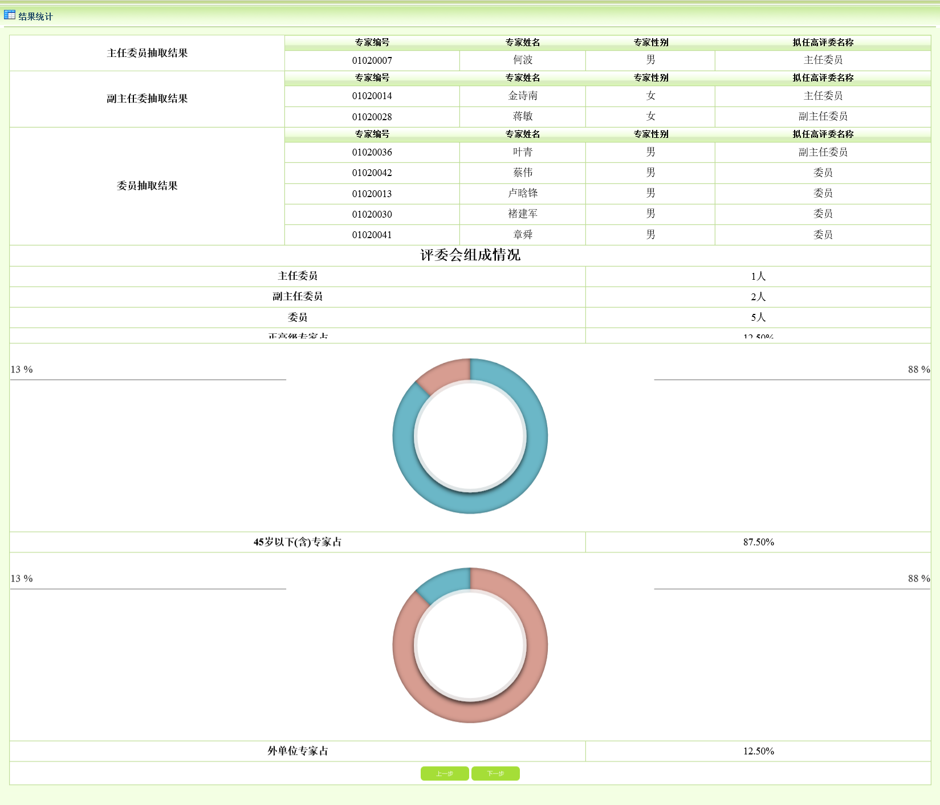

图2-13 抽取结果可视化界面

1. 查看抽取的最终结果，可以对其进行“保存”、“打印”操作。“保存”是将抽取最终结果保存至“任职管理”。“打印”是会弹出一个新界面，显示抽取的结果统计，按鼠标右键的打印就能打印成功。

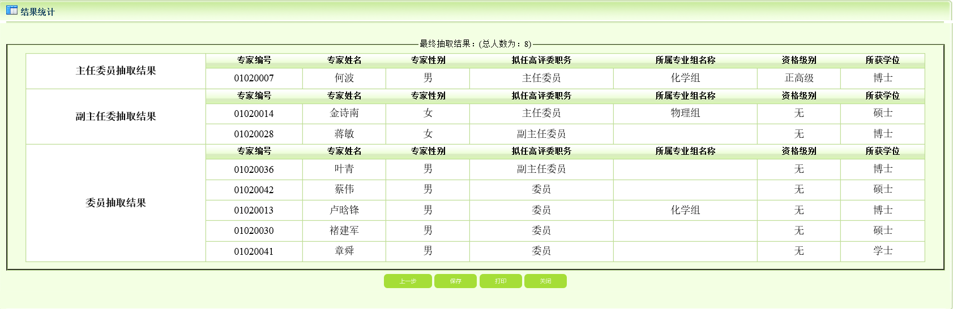

图2-14 抽取的最终结果界面

7.在点击“关闭”之前，都可以点击“上一步”进行“重抽”。

### 2.2.2抽取评议组

可以选择不同专业组的抽取人数，输入人数需要少于可抽取人数以>=0。然后点击“抽取已选中专业组”，抽取结果就会显示在下方。点击“保存”，能把结果存至“任职管理”。

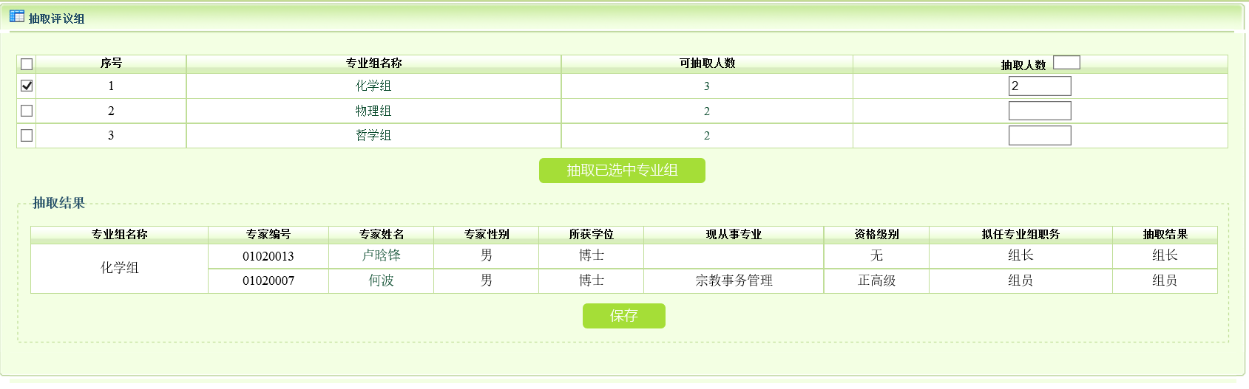

图2-15 高评委专家用户的抽取评议组界面

## 2.3 查询统计

### 2.3.1信息查询

能够通过输入专家编号、专家姓名、出生年月、工作单位、参加工作时间、拟任高评委职务、所属专业组名称、拟任专业组职务中任意字段，点击“搜索”就能搜索并显示相应的专家。

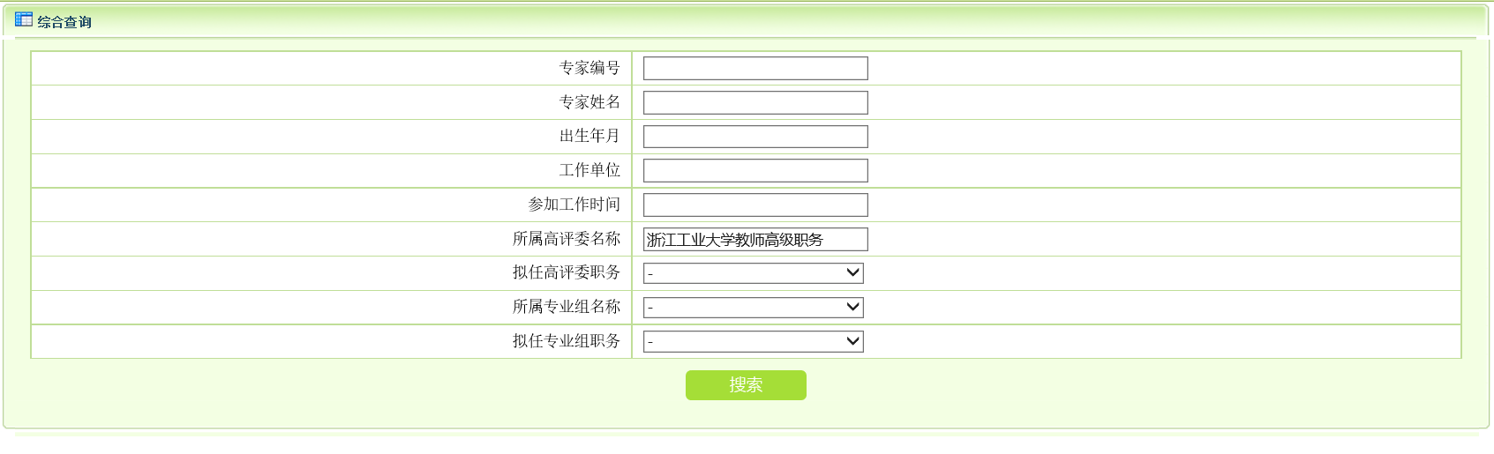

图2-16 高评委专家用户的信息查询界面

### 2.3.2信息统计

能够根据所在高评委的专家信息进行相应的信息统计，目前拥有四种分析图即年龄、任职时间、拟任职称和现有任职资格。对应的图中有柱状图和折线图两种显示方式可选，在以上述四种为x轴的前提下，对应的y轴都是人数，对应的图的信息则是相应的统计分析的信息，提供隐藏及显示功能，并有保存图片的功能。

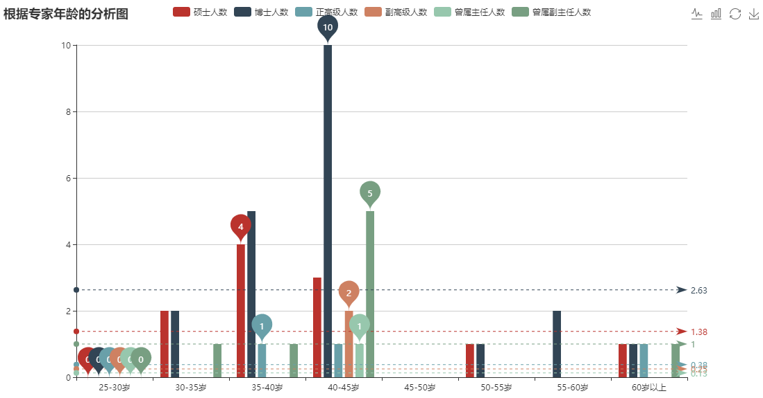

图2-17 高评委专家用户的信息统计界面-年龄分析图

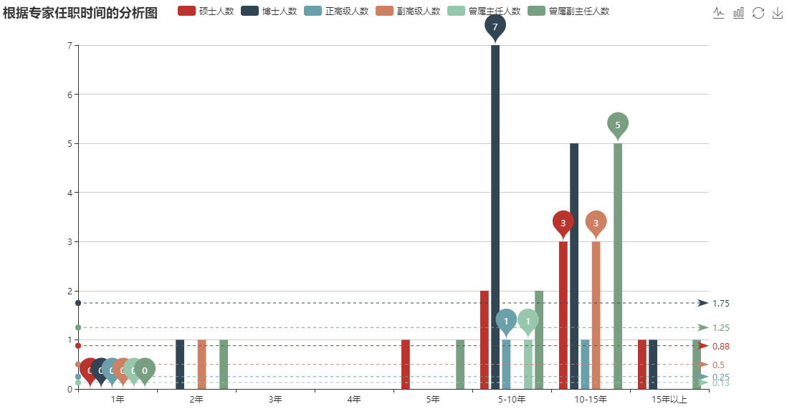

图2-18 高评委专家用户的信息统计界面-任职时间分析图

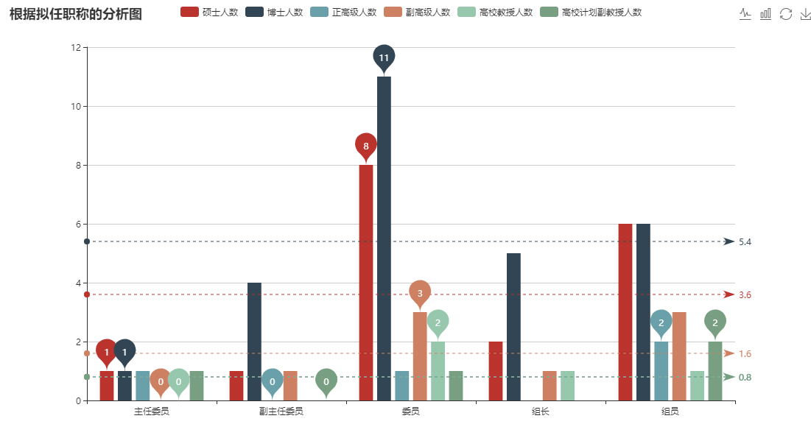

图2-19 高评委专家用户的信息统计界面-拟任职称分析图

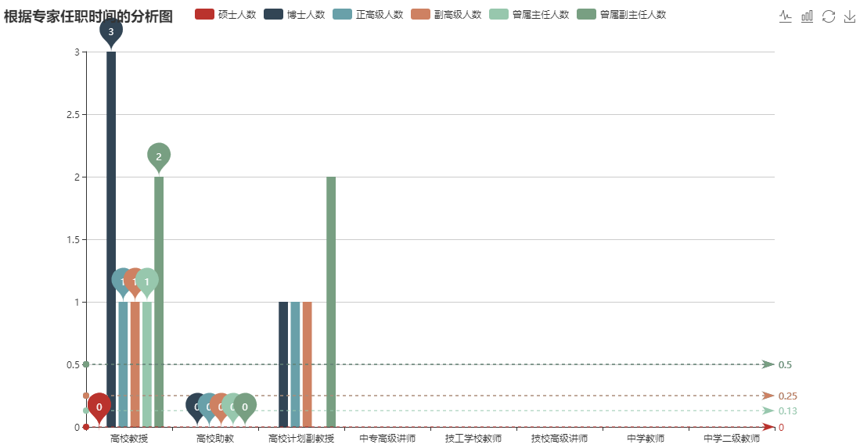

图2-20 高评委专家用户的信息统计界面-现有任职资格分析图

## 2.4 专业组管理

可以新建、删除、修改专业组的信息。

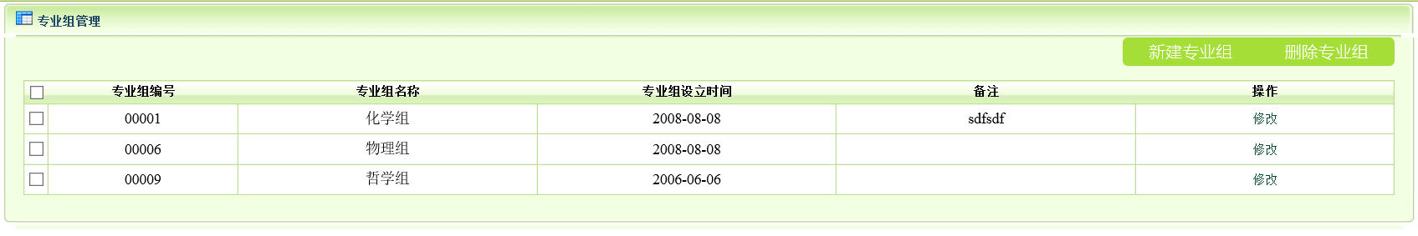

图2-21 高评委专家用户的专业组管理界面

点击相应专业组后的“修改”，可以修改已有专业组的专业组设立时间、基本信息，点击“保存”就是修改成功。

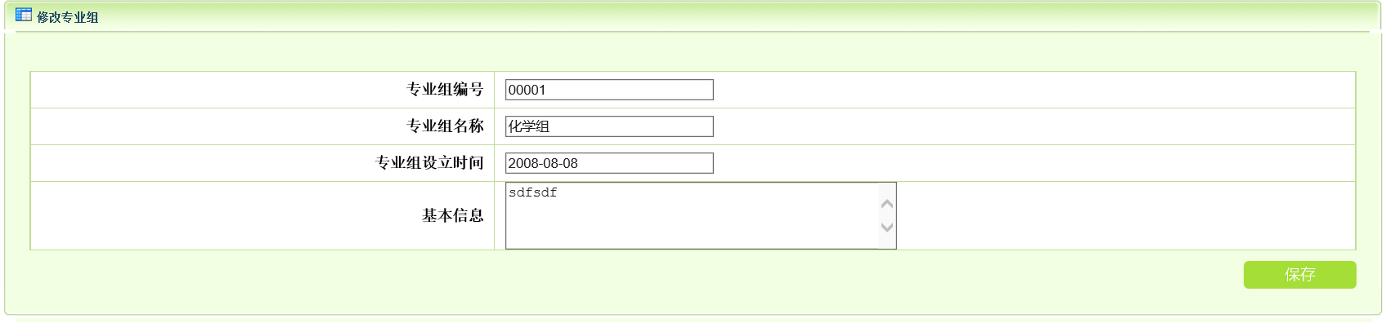

图2-22 专业组管理的修改界面

点击“新建专业组”，然后在给定的专业组编号，输入专业组名称、专业组设立时间、专业组的基本信息，点击“保存”就新建成功。

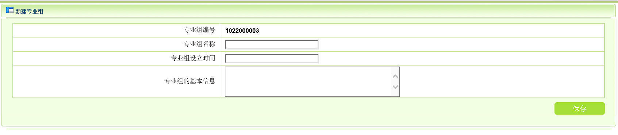

图2-23 专业组管理的新建专业组界面

选中需要删除的专业组前面的选择框，点击“删除专业组”，并在弹出界面点击“确定”，就可以删除成功。

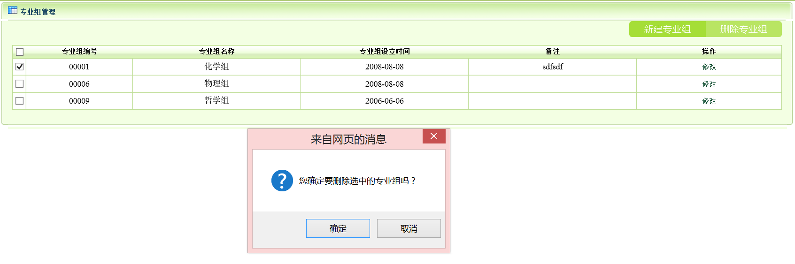

图2-24 专业组管理的删除专业组界面

## 2.5 任职管理

“抽取委员会”和“抽取评议会”的抽取结果保存下来就能在“任职管理”中查询到所有抽取过的委员会和评议会的记录。

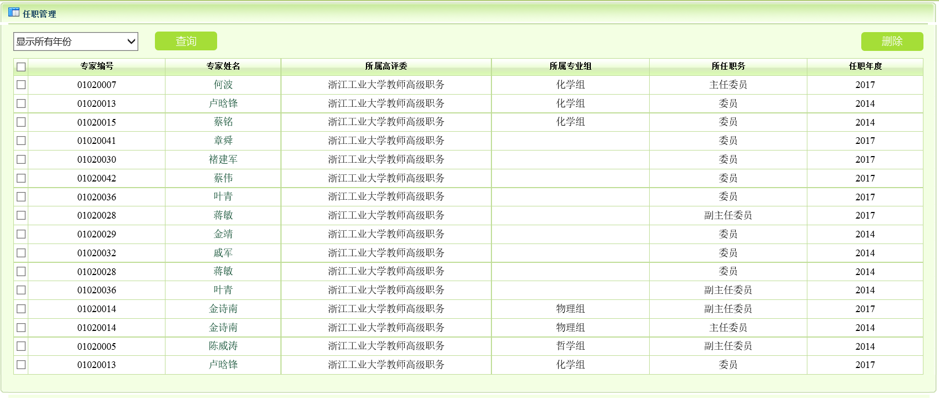

图2-25 高评委专家用户的任职管理界面

可以下拉框选择所需年份查询专家的抽取结果。

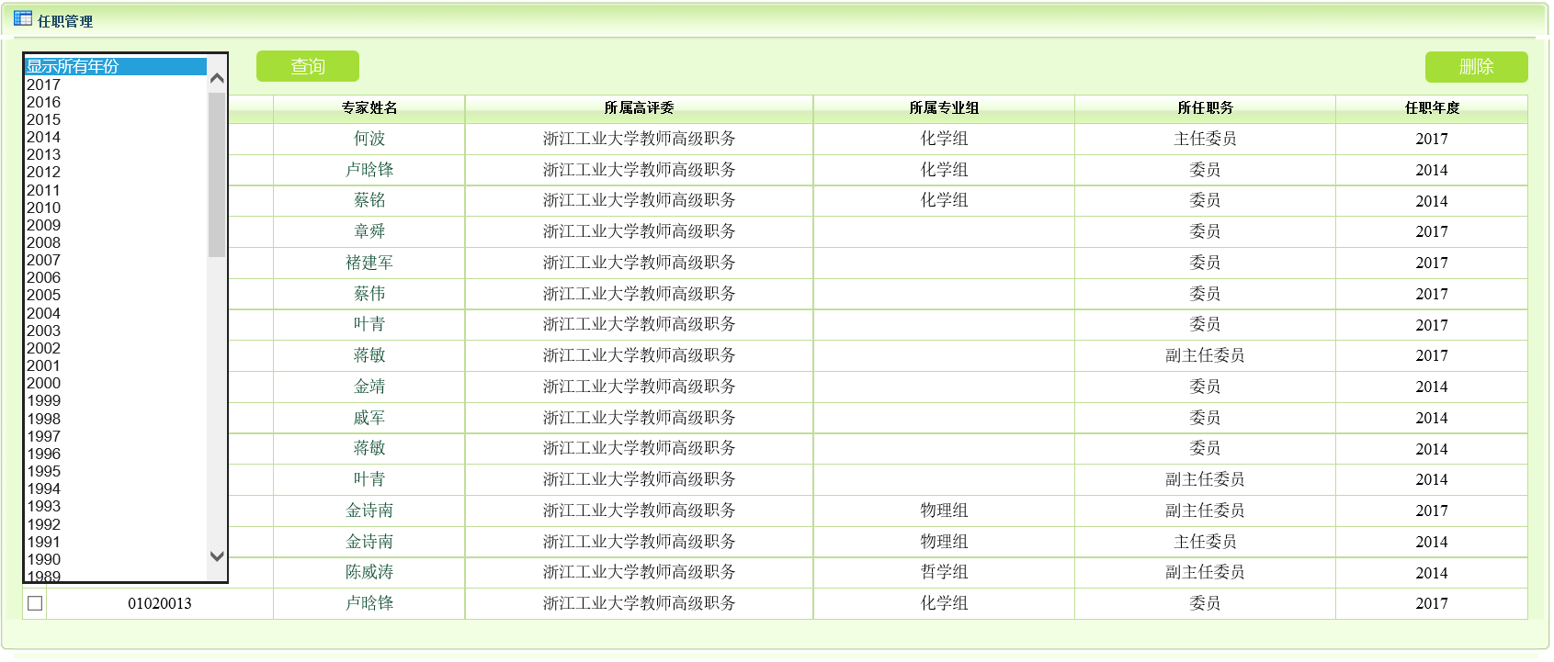

图2-26 任职管理的查询界面

选中需要删除的专家前面的选择框，点击“删除”，并在弹出界面点击“确定”，就可以删除成功。

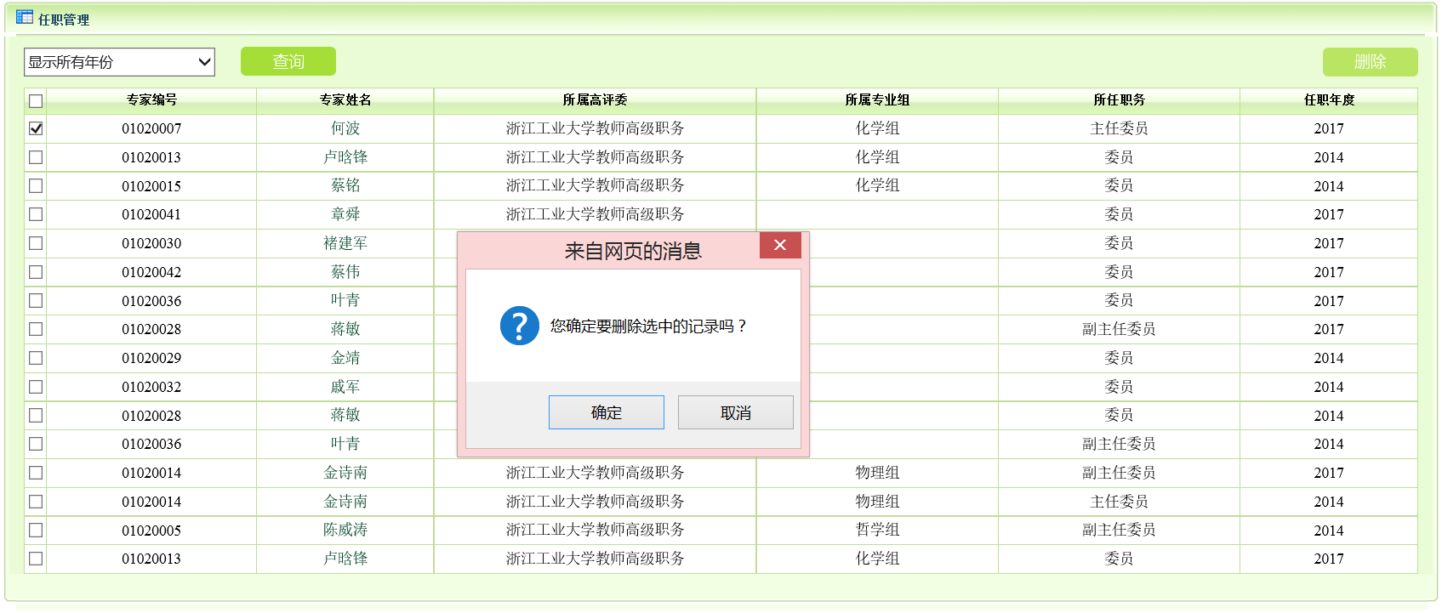

图2-27 任职管理的删除界面

## 2.6 修改密码

通过输入用户名、原密码、新密码以及再次确认密码来修改高评委专家用户的登录密码。点击“保存”，就能修改密码成功。

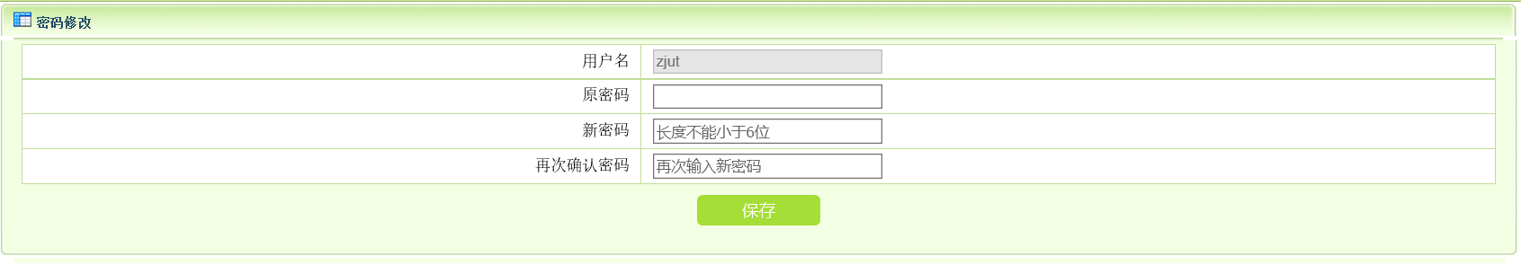

图2-28 高评委专家用户的修改密码界面

## 2.7 验证码管理

该功能可以通过发送随机的六位验证码到相应专家的手机上，在失效时间之前，专家可以通过这个验证码，登录并录入自己的个人信息。

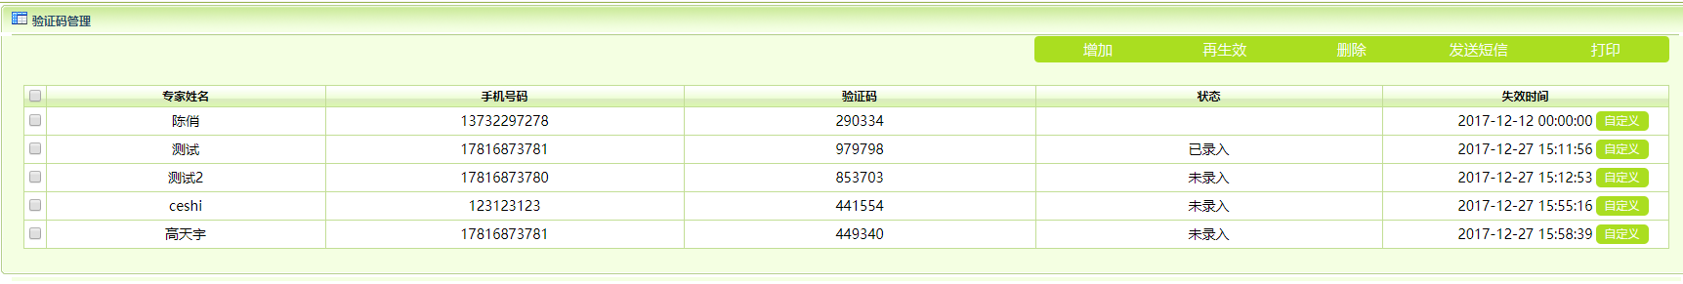

图2-29 高评委专家用户的验证码管理界面

点击“增加”，可以以专家姓名、手机号码、“继续添加”和“保存”给予专家权限登陆并录入。

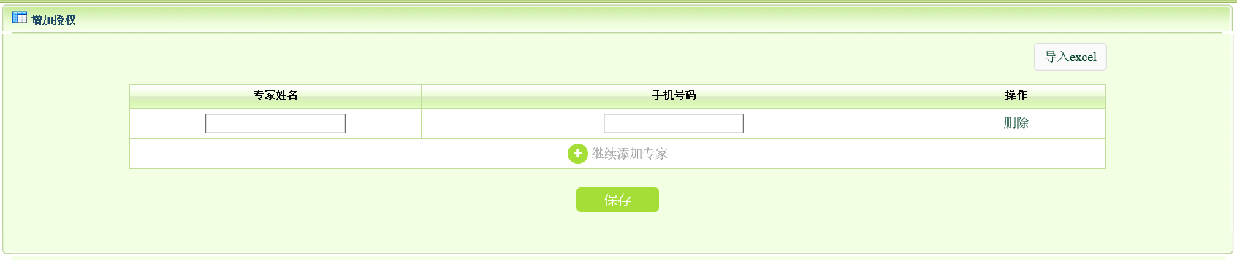

图2-30 验证码管理的增加界面

也可以点击“导入excel”，从本地电脑里的excel文档批量导入专家姓名和手机号码，然后批量生产验证码。

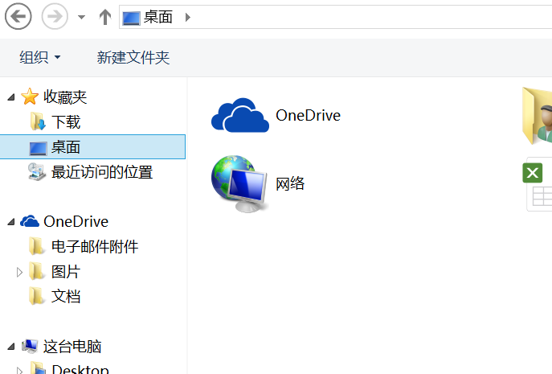

图2-31 导入excel界面

选中相应专家姓名前的选择框，点击“再生效”，并在弹出界面点击“确定”，可以延长被选中专家的验证码“失效时间”，并会在表格上方居中显示红色的“更新成功”。

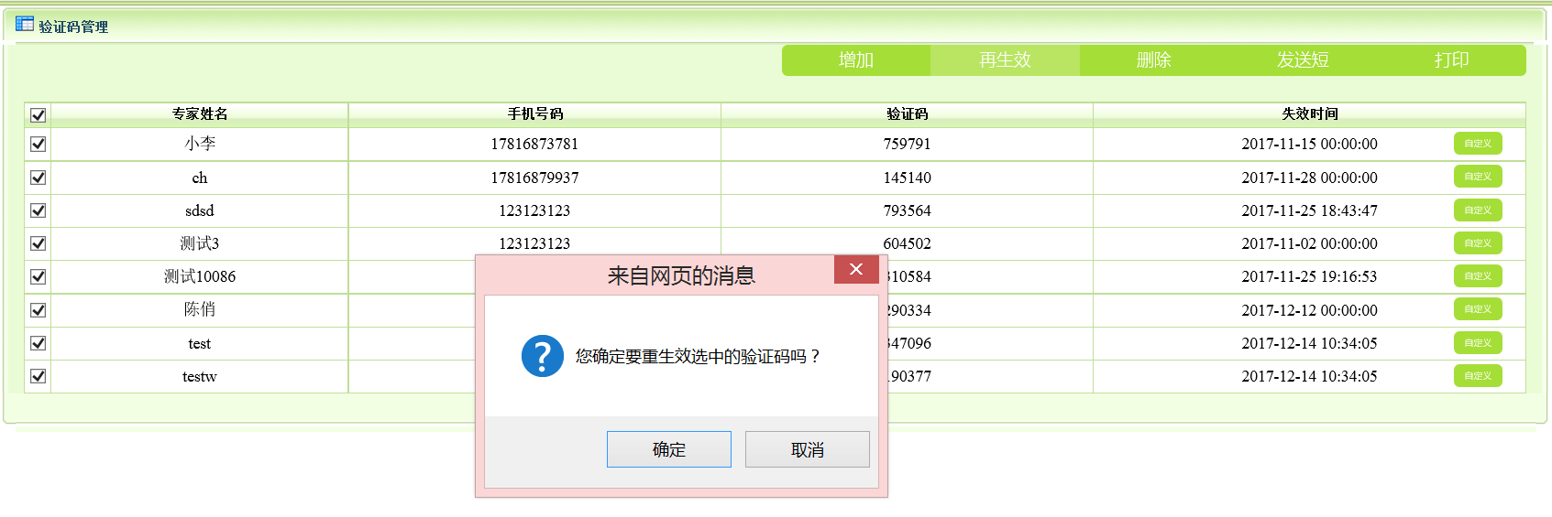

图2-32 验证码管理的再生效界面

点击相应专家姓名后面的“自定义”，也能改变验证码的失效时间，并会在表格上方居中显示红色的“更新成功”。

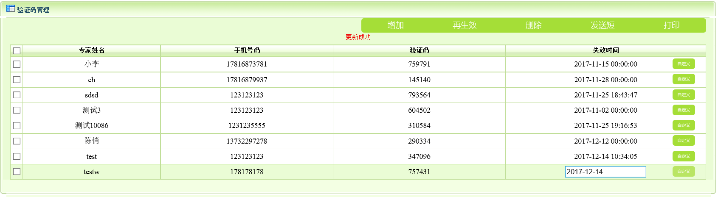

图2-33 验证码管理的自定义界面

选中相应专家姓名前的选择框，点击“删除”，并在弹出界面点击“确定”，就可以删除对应专家的相关信息。

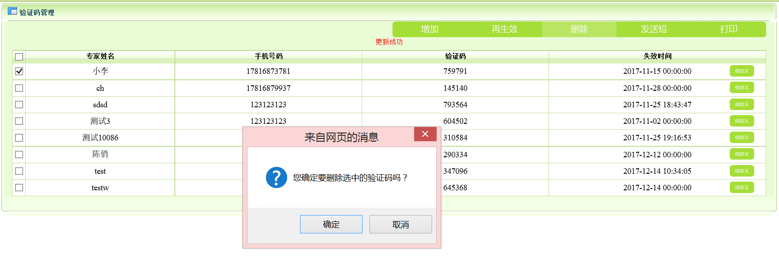

图2-34 验证码管理的删除界面

选中相应专家姓名前的选择框，点击“发送短信”，并在弹出界面点击“确定”，就可以将验证码发送到相应专家的手机号里。

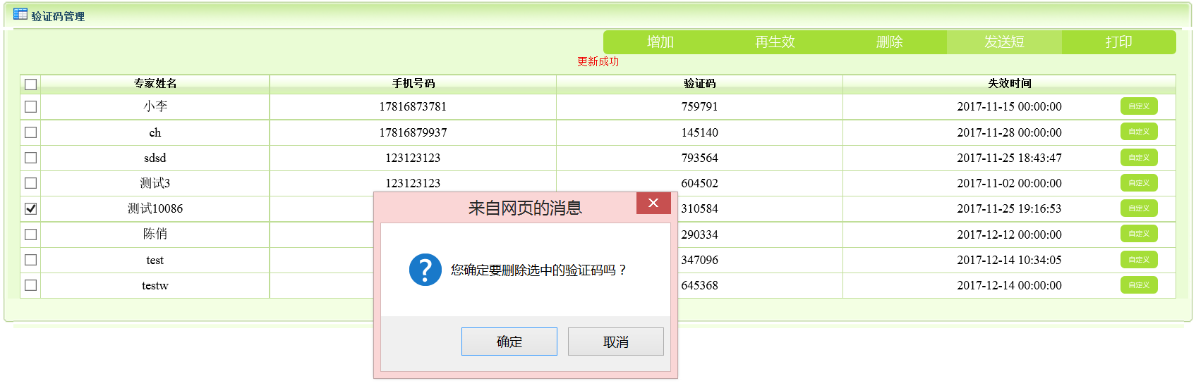

图2-35 验证码管理的发送短信界面

点击“打印”，会弹出一个新的界面，显示字段包括专家姓名、手机号码、验证码和失效时间的信息表，按鼠标右键的打印就能打印成功。

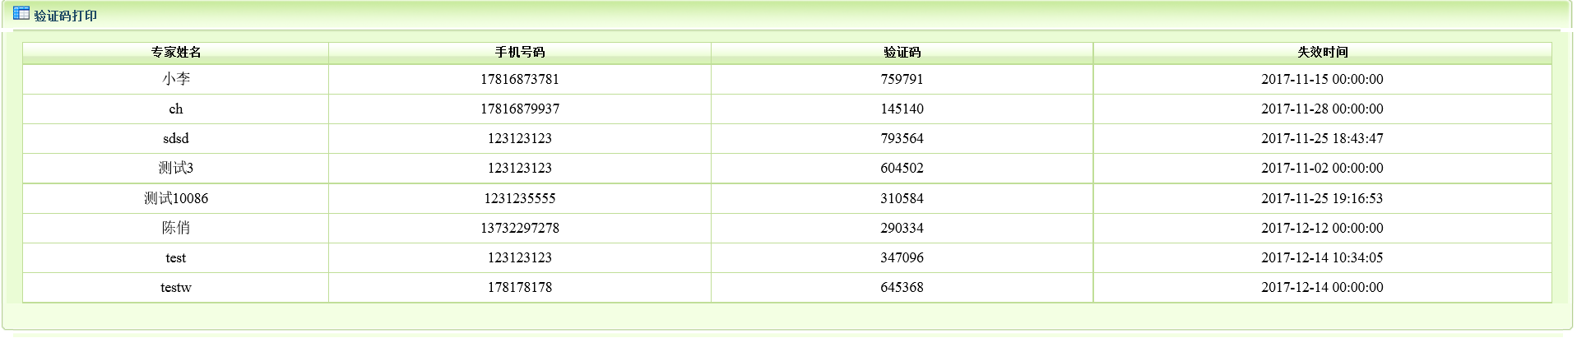

图2-36 验证码管理的打印界面

然后专家可以自己在注册界面输入对应的信息进入录入界面。

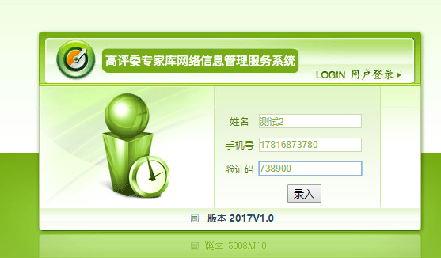

图2-37 注册界面

信息核实正确后进入录入界面

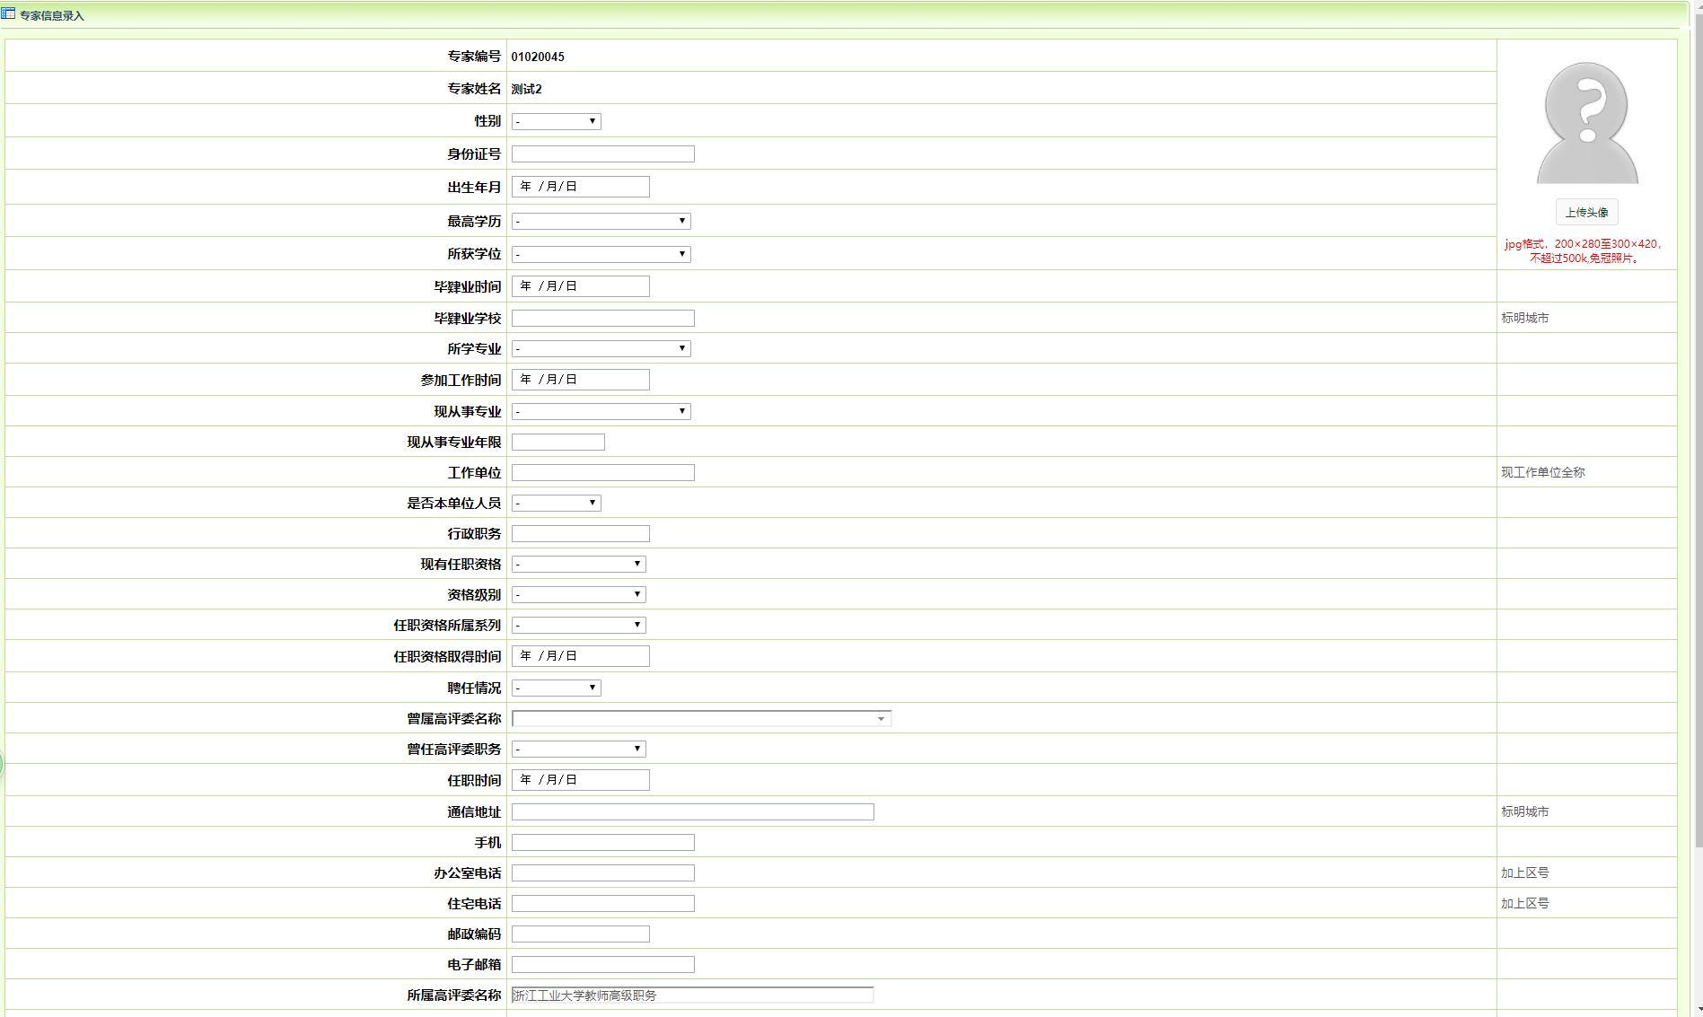

图2-38 专家录入信息界面

# 系统管理员专家库管理

输入唯一管理员的用户名“admin”和密码，就能进入高评委专家库网络信息管理服务系统，并进行专家管理、查询统计、高评委管理、代码管理、评委会用户管理、修改密码6个功能。若用户与密码不符，就会出现红色的“用户名或密码错误，请重新输入”错误提醒。

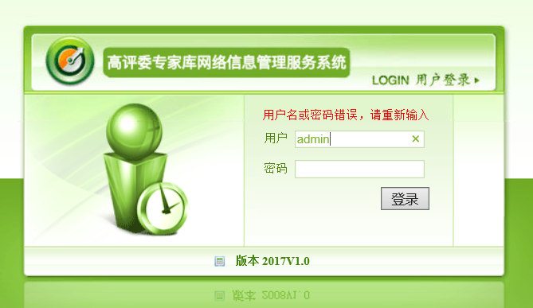

图3-1 管理员用户登录界面

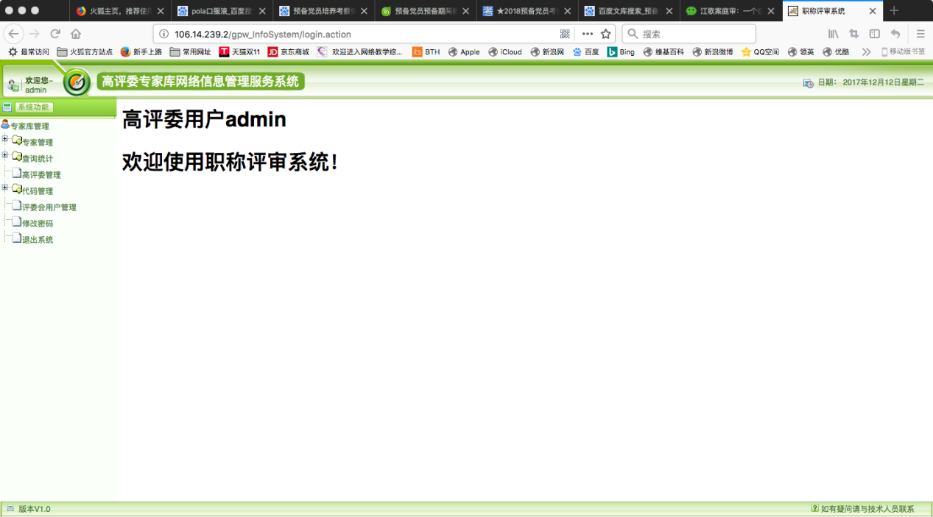

图3-2 后台管理界面

## 3.1专家管理

### 3.1.1 信息浏览

如图2.1-1所示，本功能能浏览所有专家的信息，每条信息有专家编号、专家姓名、性别、身份证号、出生年月、最高学历、所获学位、毕肄业时间、毕肄业学校、所学专业、参加工作时间、现从事专业、现从事专业年限、工作单位、是否本单位、行政职务、现有任职资格、资格级别、任职资格所属系列、任职资格取得时间、聘任情况、曾属高评委名称、曾任高评委职务、所属高评委名称、拟任高评委职务、所属专业组名称、拟任专业组职务、任职时间、邮政编码、电子邮箱、通信地址、住宅电话、手机、办公室电话、入库时间等信息。

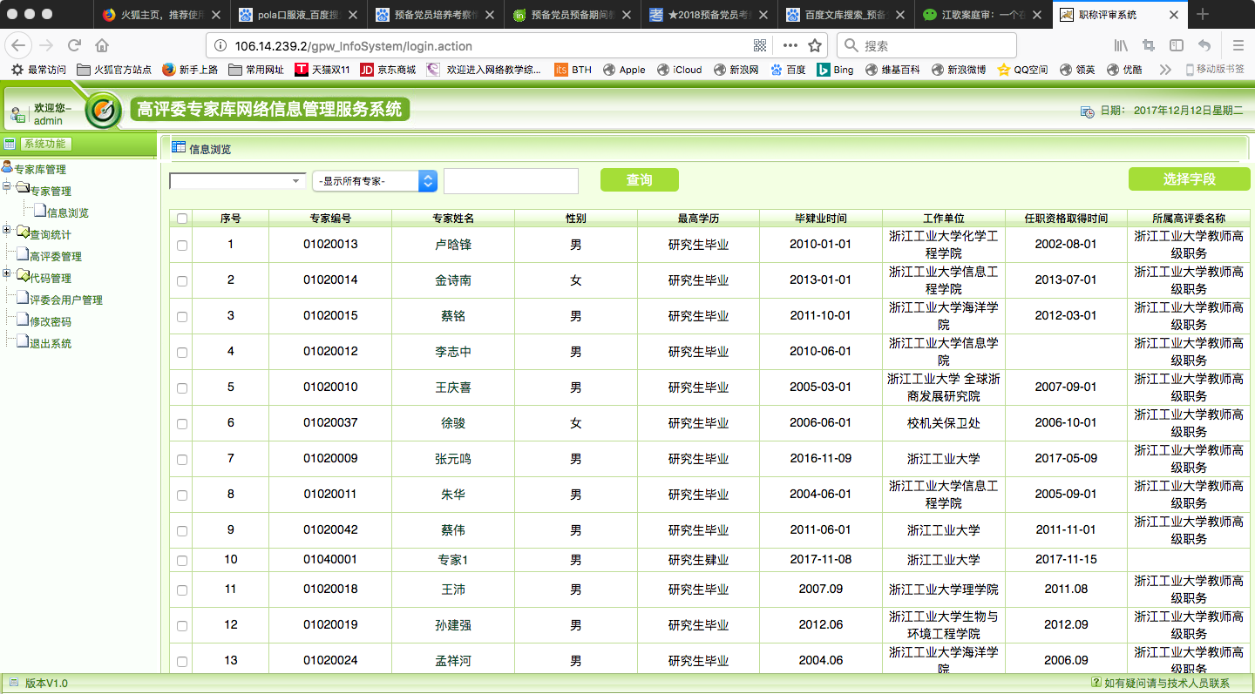

图3-3 信息浏览界面

能够通过点击“选择字段”，选择要显示的字段信息，其中专家编号以及专家姓名字段为必选。同时能够通过特定的姓名、专家组、工作单位、编号信息，查询特定的专家。

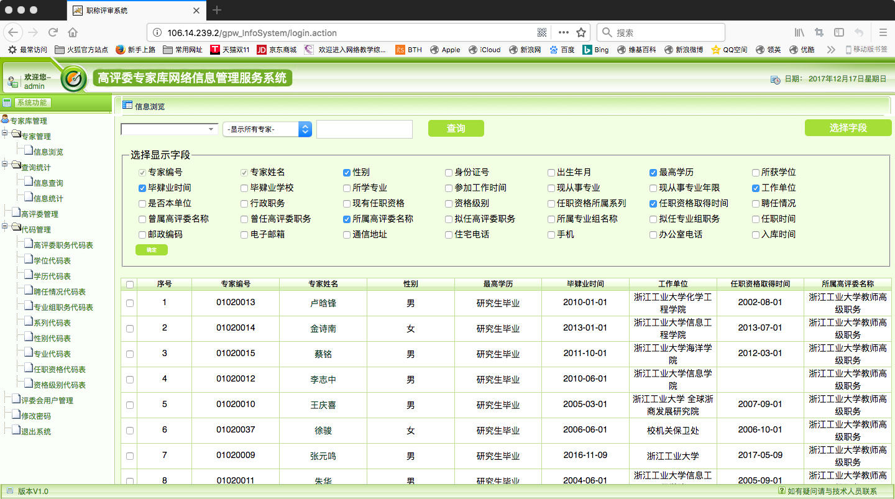

图3-4 信息字段选择界面

通过选择特定的姓名、专业组、工作单位、编号信息，来选择浏览符合条件的专家。

（缺图）

## 3. 2查询统计

### 3.2.1 信息查询

如图2.1-2所示，能够输入专家编号、专家姓名、出生年月、工作单位、参加工作时间、所属高评委名称、拟任高评委职务、所属专业组名称、拟任专业组职务等字段信息来查询专家信息。

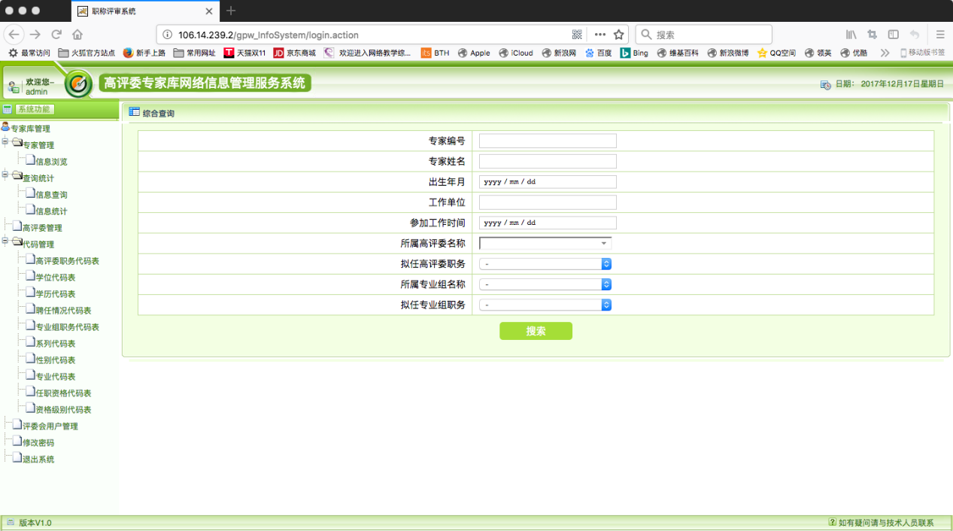

图3-5 高评委查询界面

### 3.2.2 信息统计

能够根据所有专家信息进行相应的信息统计，目前拥有四种分析图即年龄、任职时间、拟任职称和现有任职资格。对应的图中有柱状图和折线图两种显示方式可选，在以上述四种为x轴的前提下，对应的y轴都是人数，对应的图的信息则是相应的统计分析的信息，提供隐藏及显示功能，并有保存图片的功能。

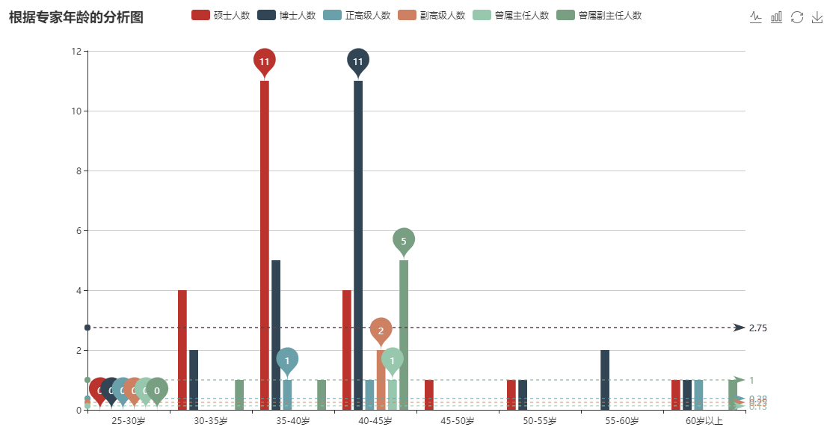

图3-6 高评委专家用户的信息统计界面-年龄分析图

图3-7 高评委专家用户的信息统计界面-年龄分析图

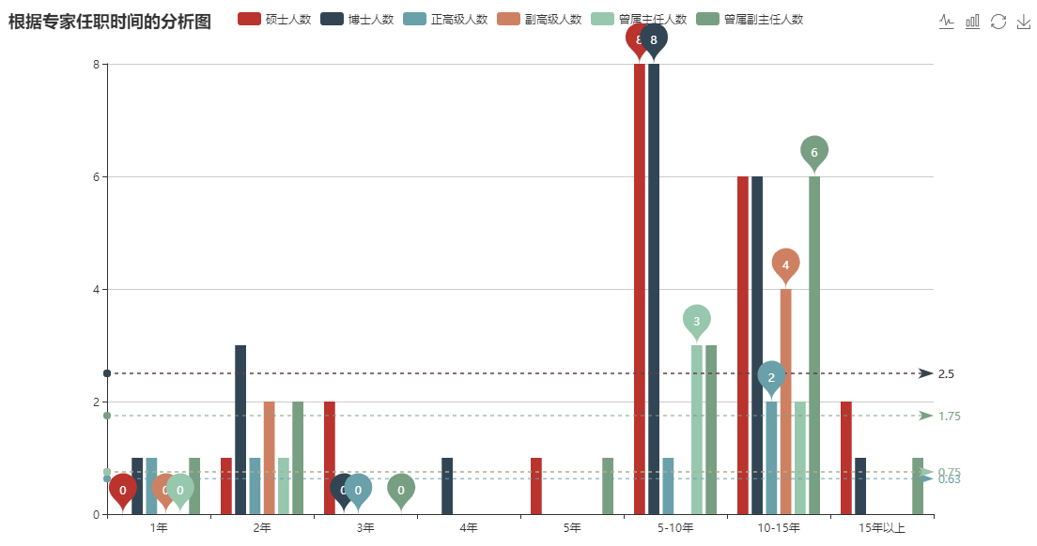

图3-7 高评委专家用户的信息统计界面-任职时间分析图

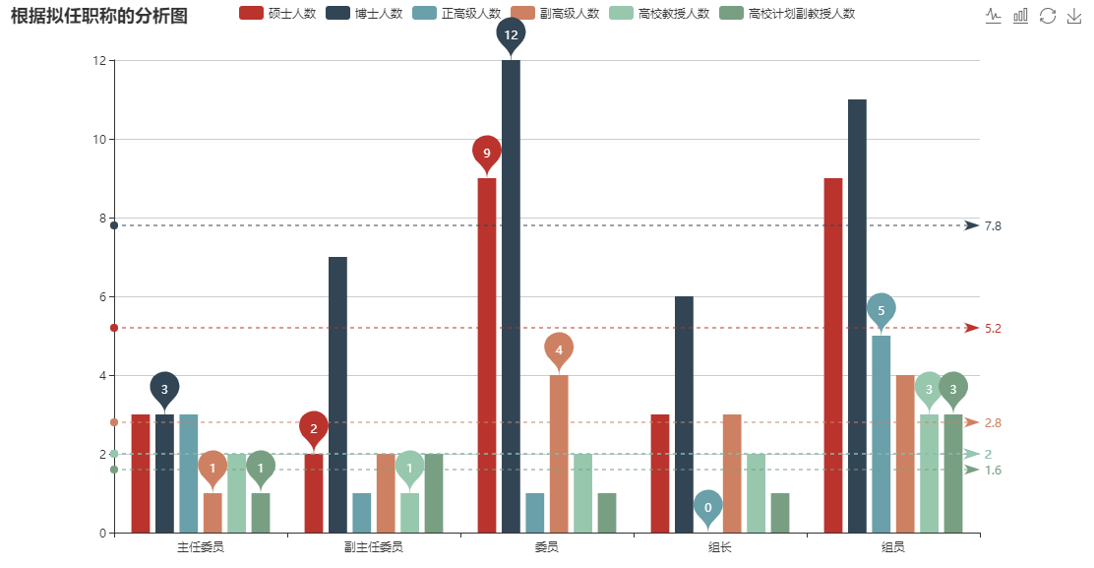

图3-8 高评委专家用户的信息统计界面-拟任职称分析图

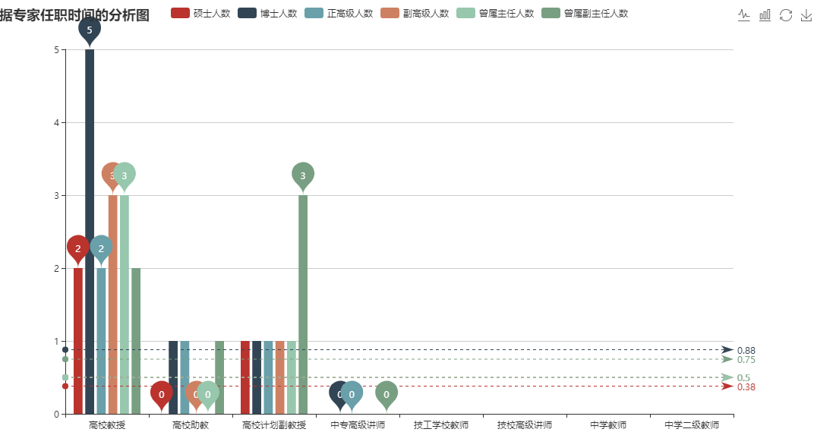

图3-6 高评委专家用户的信息统计界面-现有任职资格分析图

## 3.3 高评委管理

点击“新建高评委”，可以通过输入高评委代码（创建成功后不能修改）、高评委名称、类型、评审权限、所评资格名称、材料接收单位、设立时间、备注来新建高评委。如图3.3-2所示

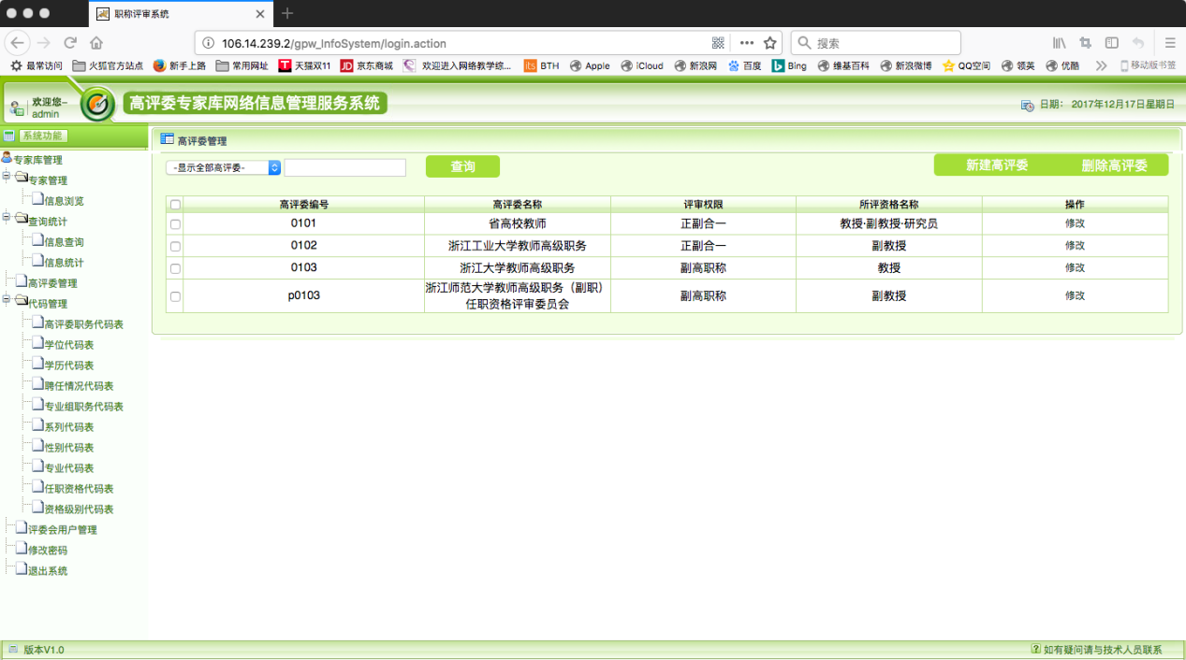

图3-6 高评委查询界面

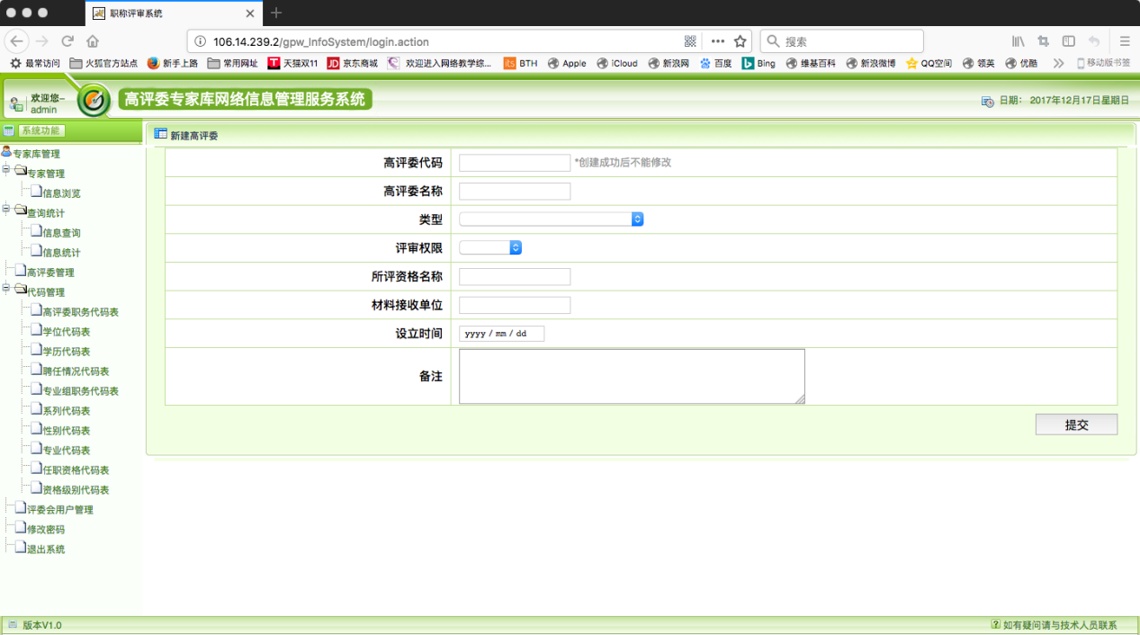

图3-7 新建高评委界面

## 3.4代码管理

点击“新增”可以通过输入高评委代码、高评委名称、类型、评审权限、所评资格名称、材料接收单位、设立时间、备注等字段来新建高评委信息。如图3.4-2所示。

选择要删除的记录后，点击“删除”即可删除。

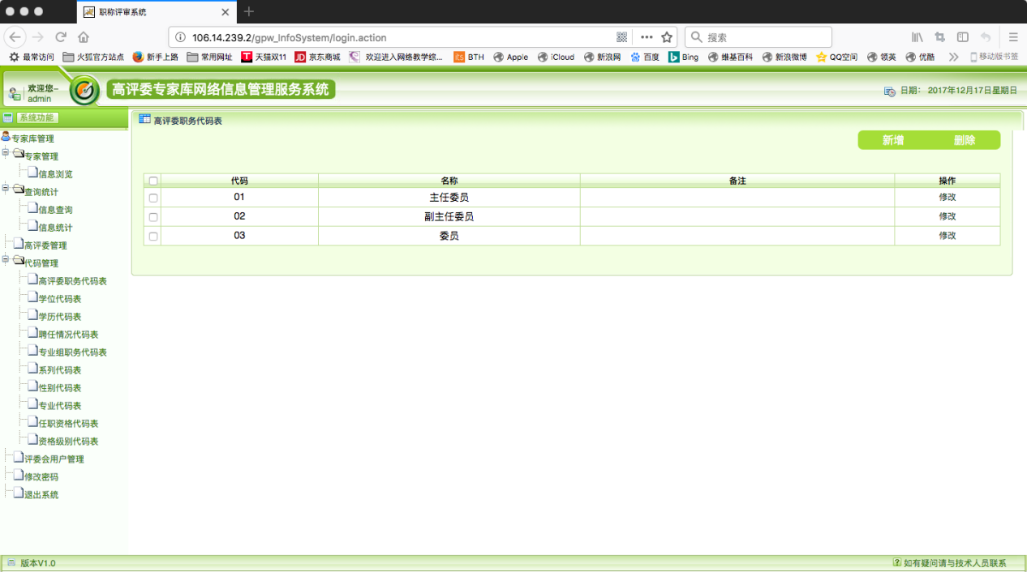

图3-8 高评委职务代码表界面

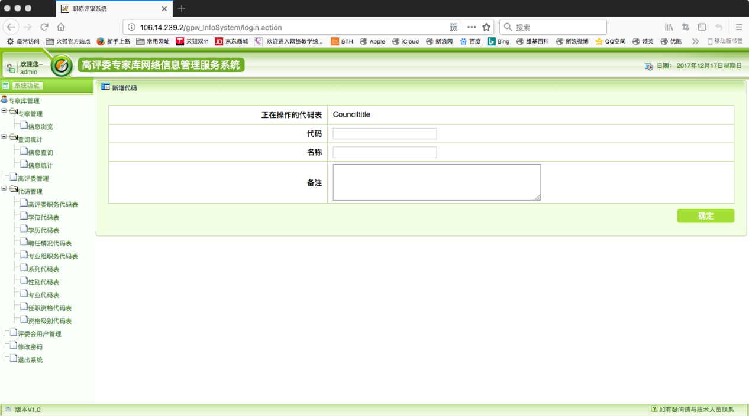

图3-9 高评委职务代码表新增界面

## 3.5 高评委用户管理

可以选择一条或多条用户信息，点击“删除”即可删除被选中的信息。

选择“禁用”或者“启用”可以选择该用户的状态。被禁用后则无法使用该平台。

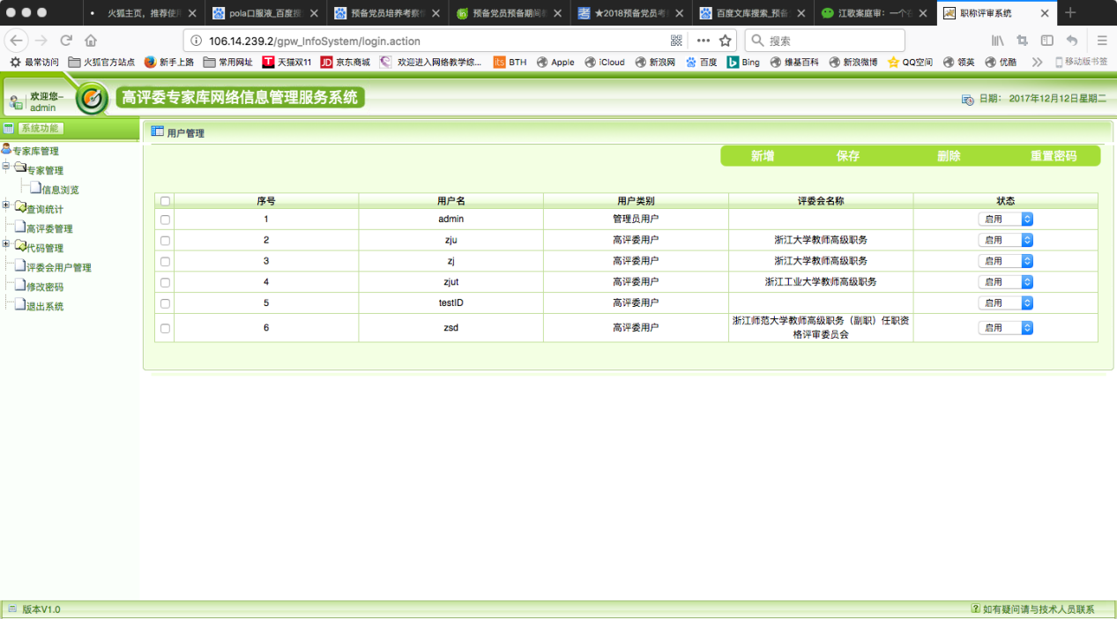

图3-10高评委用户管理界面

点击“新增”可以通过输入用户名、用户密码、状态、用户类别、所属高评委、联系单位、联系电话、创建时间等信息即可增加用户信息。

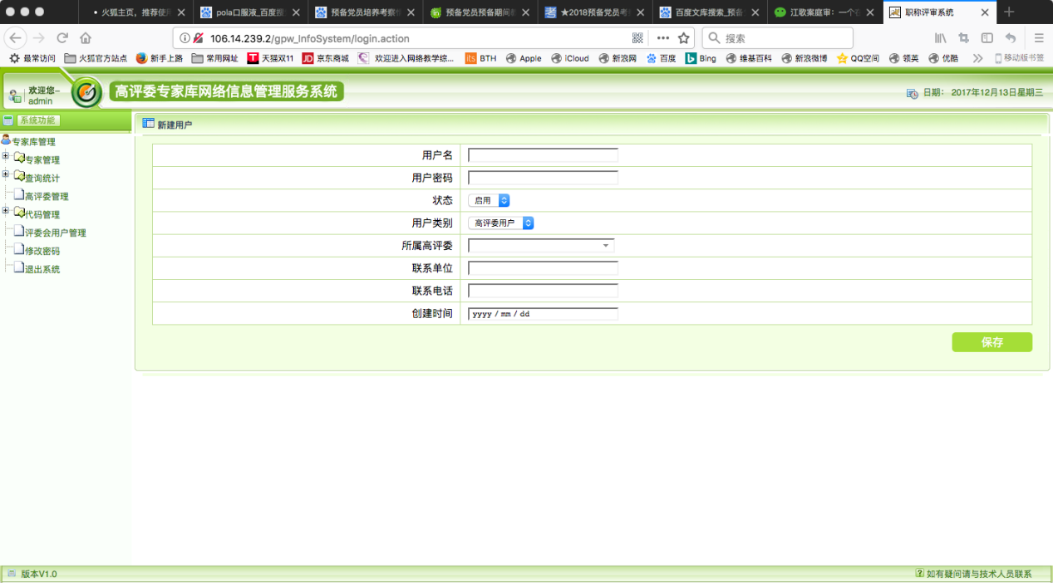

图3-11评委会用户新增用户界面

选择需要重置密码的用户后，点击“重置密码”，即可重置该用户的密码，重置成功后，重置后密码为该用户的用户名。

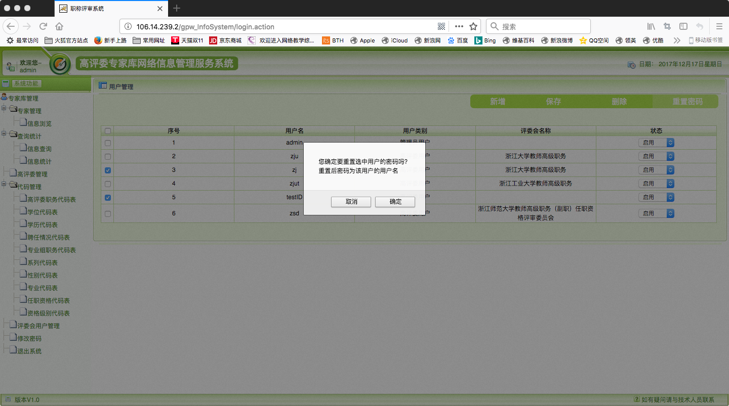

图3-12重置密码确认界面

## 3.6修改密码

通过输入原密码、新密码、再次确认新密码可以修改管理员的密码。其中新密码长度不能小于6位，且新密码和原密码不能相同。

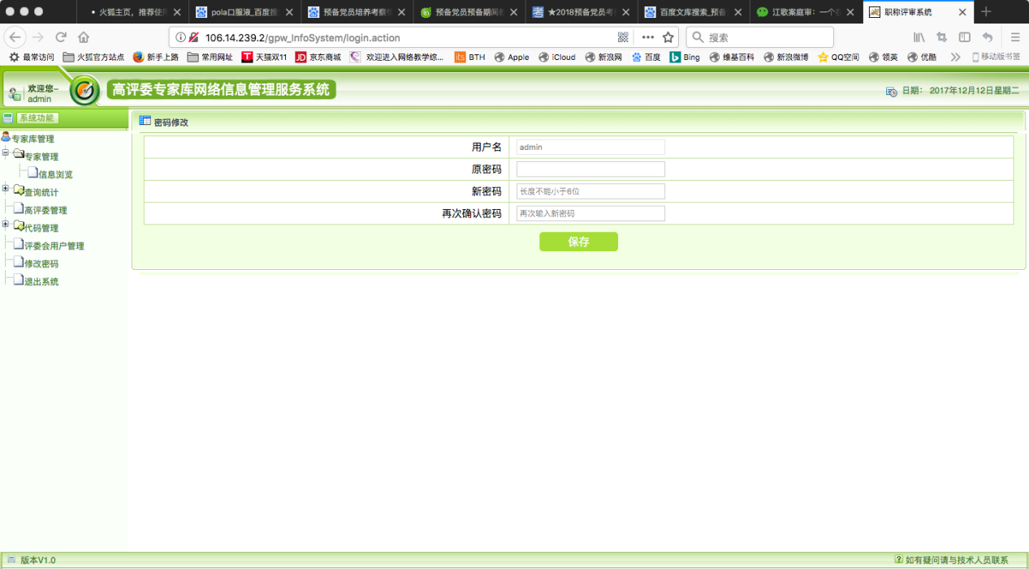

图3-13修改密码界面